Thư Mời 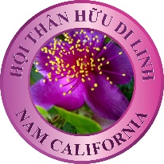
Chúc Mừng Năm Mới

Để đón mừng Năm mới 2017 và Tết Đinh Dậu hội Thân Hữu Di Linh trân trọng
kính mời…………………………………………………………………………………………………
Tham dự buổi dạ tiệc được tổ chức vào lúc 5 giờ chiều ngày 29 tháng 1 năm 2017 tức mồng 2 tháng giêng năm Đinh Dậu tại:
Grand Garden Restaurant
8894 Bolsa Ave, Westminster, CA 92683
Phone # (714) 893-1200
Sự hiện diện của quý vị là một vinh hạnh cho gia đình Di Linh chúng tôi trong nỗ lực giữ gìn và duy trì truyền thống tốt đẹp của dân tộc Việt của chúng ta tại hải ngoại.
Nhân dịp này Hội Thân hữu Di Linh cũng xin ra mắt và gửi đến quý vị Đặc San 2017 của hội như một quà lưu niệm trong dịp xuân về.
Xin gởi lời cảm ơn chân thành nhất về những tình cảm tốt đẹp mà quý vị đã ưu ái giành cho Hội chúng tôi.
Trân trọng

TM Ban Tổ Chức
Đoàn Thị Di Linh
Phone # (858) 397-3681
Email: doanthidilinh50@gmail.com

